«Коллекционирование – одна из эффективных технологий, которая используется в образовательном процессе дошкольников»

Подготовила: Варанкина Е.Е.
воспитатель МБДОУ «Детский сад № 7»

Собирали ли Вы коллекции?

Когда в моем детстве появились фантики от конфет, и я стала их коллекционировать, искала им различное применение. Сначала мне хотелось накопить как можно больше разных, но их становилось все больше и больше. Однажды мне подарили альбом для рисования и тут меня посетила такая идея, на белые листы приклеивать одинаковые фантики. У меня получились целые коврики из одинаковых фантиков – это ромашки на зеленом фоне, поле из красных маков и многое другое. Прошло время, у меня появился младший брат, он стал коллекционировать самолетики, и вдруг я вспомнила о своих разноцветных ковриках. Я подумала, почему бы мне не дополнить его коллекцию и вот разноцветные коврики превратились в самолетики. Наша коллекция росла, мы с братом решили для каждого самолетика найти капитана и тут нам на помощь пришли игрушки из киндера сюрпризов. Игрушек оказалось больше, чем самолетиков, и тут брат предложил посадить игрушки в машинки, таким образом мы стали собирать машинки, у нас появилась еще одна коллекция. Наши детские увлечения помогли нам в дальнейшем. Брат стал увлекаться автомобилями. Я в свою очередь так полюбила этих забавных животных из киндера сюрпризов, что стала интересоваться их жизнью и у меня появилось новое увлечение, я стала коллекционировать журналы под названием «Твои веселые зверята». Шло время, у меня подросла дочка, которая однажды открыла журнал из моей коллекции и увидела там пони ее интерес перерос в коллекционирование тех самых пони.
Занимаясь коллекционированием с детства, я решила, а почему бы этот способ увлечения детей не использовать в своей работе. С помощью коллекционирования, возможно, наполнить жизнь детей радостью и положительными эмоциями.
Еще академик И. П. Павлов положительно отзывался о коллекционировании, говоря, что оно приучает человека к аккуратности, усидчивости, кропотливой работе с материалом. – словом, воспитывает качества, нужные для исследовательской работы в любой области науки и производства. Коллекционирование – одно из древнейших увлечений человека, которое всегда связывалось с собиранием предметов, не имеющих прямого практического использования, но вызывающих к размышлению. Первобытный охотник собирал медвежьи или волчьи клыки, перья, позже люди стали собирать монеты, марки, книги, открытки, живопись. И многие музеи сейчас состоят из частных коллекций.
В России наивысшего расцвета коллекционирование достигло в 19 веке. Позднее коллекционирование разделилось на научное, любительское и учебное. Дети дошкольного возраста (в силу возраста) тяготеют к любительскому коллекционированию. В детский сад ребята редко приходят с пустыми руками. Что только не хранится у них в «закромах». Они собирают то фигурки из киндер-сюрпризов, то вкладыши от жевательных резинок, то камушки, то фантики. Бесспорно, собирать им нравится. Но, к сожалению, детское увлечение коллекционированием редко сохраняется на всю жизнь и, как правило, проходит на уровне средней школы. Родители и педагоги осознают, что коллекционирование связано с постоянным сбором материала, его обработкой, хранением, систематизацией и использованием, но забывают, что интерес ребёнка к этой деятельности необходимо поддерживать. Для этого и у детей, и у взрослых должно быть осознанное отношение к коллекции. А это требует определённых знаний, умений и навыков. Любое коллекционирование связано с умением работать со словарём, справочным материалом. Коллекционеру необходимы знания в области той коллекции, которую он хочет составить. Он должен владеть навыками поиска и классификации экспонатов коллекции. В силу этого дошкольники не могут заниматься самостоятельным коллекционированием, они коллекционируют вместе с взрослыми. Очень важно. Чтобы коллекционирование не превратилось в хаотическое накопительство.
Коллекционирование занимает ведущее место для развития интегративных качеств дошкольника: способствует развитию любознательности и активности, овладению средствами общения при организации поиска и презентации новых экземпляров, вызывает эмоциональную отзывчивость. В процессе обследования предметов дошкольники учатся решать интеллектуальные задачи и овладевают предпосылками учебной деятельности. Также коллекционирование играет важную роль для объединения детей, родителей и педагогов в интересном и увлекательном деле. Способствует развитию социального партнёрства в условиях модернизации современного образования.
Основной смысл коллекционирования заключается в следующем:
- Дает возможность реализовать индивидуально-личностный подход в обучении детей;
- Дает новые направления для развития инициативности, любознательности и самостоятельности детей, способности к принятию и реализации собственных решений.
Многие проблемы в установлении взаимоотношений с детьми можно преодолеть, если найти общее дело, позволяющее совместить интересы ребенка и взрослого.
Огромную роль в умственном воспитании и в развитии интеллекта играет математика. Ее изучение способствует развитию памяти, речи, воображения, эмоций; формирует настойчивость, терпение, творческий потенциал личности.
Основная цель занятий математикой – дать ребенку ощущение уверенности в своих силах, основанное на том, что мир упорядочен и потому постижим, а, следовательно, предсказуем для человека. Однако часто можно услышать, что математика – скучная наука. На мой взгляд математика должна быть занимательной и для этого нужно правильно организовать образовательную деятельность с детьми и взаимодействие с родителями. Проводя беседы, анкетирование родителей, выяснилось, что многие из них считают главной целью обучения детей математике это - умение считать, познакомиться с цифрами и геометрическими фигурами. Родители забывают, что математика вносит большой вклад в развитие логического мышления, воспитание таких важных качеств научного мышления, как критичность и обобщенность, формирование способности к анализу и синтезу, умений выдвинуть и сформулировать логически обоснованную гипотезу и т. д. Совместно с родителями воспитанников мы организовываем в группе выставки коллекций разных предметов. Предметы коллекционирования помогают нам создать у детей интерес к математике. В процессе игры с материалами коллекций дети незаметно для себя выполняют различные упражнения, где им приходится сравнивать предметы находить общее и отличное в строение, свойствах, объектов, делать логические выводы и умозаключения. Таким образом у детей появляются первые математические представления.
Формирование элементарных математических представлений у дошкольников осуществляется через образовательную область «Познавательное развитие» в детском саду. На нее возлагается ведущая роль в решении задач общего умственного и математического развития ребенка и подготовки его к успешному усвоению и реализации своих умений в школе. Очевидно, что обучение математике детей дошкольного возраста немыслимо без использования занимательных игр, задач, развлечений, а мы со своими воспитанниками используем предметы из коллекций, созданные совместно с родителями детей. Возможности для вариантов игр дает понятное, простое и в то же время занимательное коллекционирование. Только одна коллекция крупных цветных пуговиц поможет познакомить детей с цветом, размером, величиной, геометрическими фигурами, материалом, из которых сделаны пуговицы, развивает ориентировку в пространстве. Игра «Выложи дорожку» развивает логическое мышление. Детям интересно играть в математические игры, они интересны для них, эмоционально захватывают детей. А процесс решения, поиска ответа, основанный на интересе к задаче, невозможен без активной работы мысли. Работая с детьми, мы каждый раз находим новые игры, которые разучиваем и играем. Ведь эти игры помогут детям в дальнейшем успешно овладевать основами математики и информатики. Используя различные развивающие игры и упражнения в работе с детьми, я убедилась в том, что, играя, дети лучше усваивают программный материал, правильно выполняют сложные задания. Обучая маленьких детей в процессе игры, мы стремимся к тому, чтобы радость от игр перешла в радость учения. И, мы надеемся, что в старшем дошкольном возрасте наши воспитанники сами проявят больший интерес к освоению математических представлений. Учение должно быть радостным!
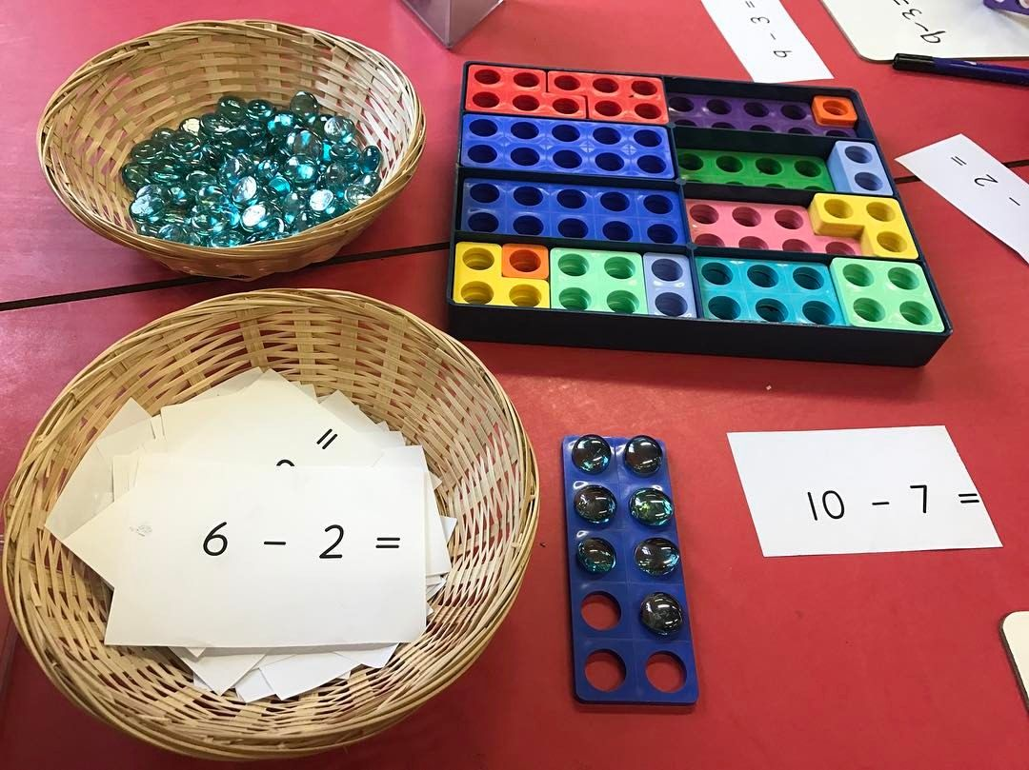
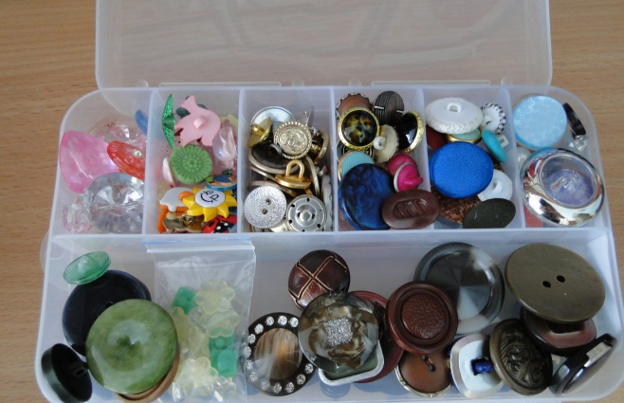

Литература
1. Вербенец А. М. Коллекционирование как культурная практика современного дошкольника: Феномен, особенности, приемы поддержки // Научно – методический журнал «Детский сад: теория и практика». № 5, 2015 г. стр. 76 – 91
2. Рыжовой Н. “Как стать коллекционером” // журнал “Игра и дети” №4- 2004г.)
3. Дьячков А.Н. Коллекционирование // Большая советская энциклопедия: В 30 т. / Гл. ред. A.M. Прохоров. М.: Советская энциклопедия, 1969- 1978. То же [Электронный ресурс]. Режим д о с ту п а : dic.academicdic.nsf/bse/96888/Коллекционирование.

